Meine Wohnung Zwischentest 1

Perfekt Deutsch A1.2

Liebe Ilayda,
Ergänze die Fragen 1 bis 5 nach dem Text!
suchst du immer noch eine (1)? Hier in der Goethestraße (2) eine Familie in ein paar Tagen aus und die Wohnung ist nächste Woche frei. Du kannst hierher (3) und mit dem Bus Nummer 36 zur Uni (4). Es dauert nur 15 Minuten. Die Wohnung ist groß. Sie
hat eine Küche, ein Schlafzimmer, ein Wohnzimmer ein Bad und zwei Toiletten. Die (5) ist 500 Euro. Schreib mir schnell zurück!
Deine Sonja

1.
- Haus
- Schule
- Freunde
- Uni
- Wohnung

2.
- zieht
- ziehen
- wohnt
- leben
- gehen

3.
- einziehen
- ausziehen
- umziehen
- ziehen
- um

4.
- laufen
- gehen
- rennen
- wandern
- fahren

5.
- Haus
- Miete
- Wohnung
- Zimmer
- Hochhaus

Carolin im Arbeitszimmer
  - arbeitet
  - wäscht ihre Hände
  - kocht
  - badet
  - isst

Meine Mutter in der Küche.
  - arbeitet
  - kocht
  - badet
  - schläft
  - spielt

Wir waschen unsere Hände im .
  - Kinderzimmer
  - Gästezimmer
  - Wohnzimmer
  - Badezimmer
  - Schlafzimmer

Meine Schwester schläft im .
  - Garten
  - Küche
  - Badewanne
  - Sporthalle
  - Kinderzimmer

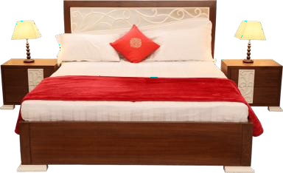

Meine Eltern im Schlafzimmer.
  - schlafen
  - waschen
  - kochen
  - arbeiten
  - essen

Ergänze die Fragen 11 bis 15 nach dem Bild!
Beantworte die Fragen 16 bis20 nach dem Text!

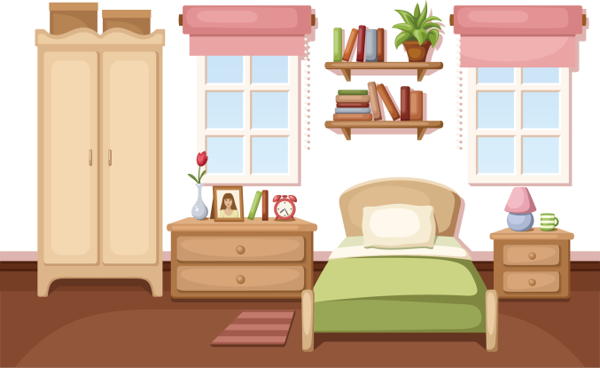
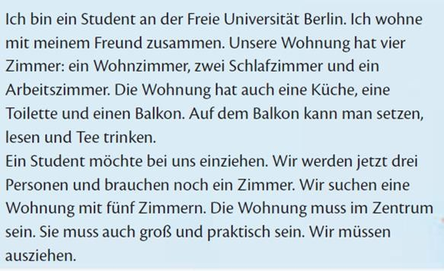

Die Kisten sind dem Schrank.
  - über
  - am
  - neben
  - an
  - auf

Das Bett ist den Kommoden.
  - zwischen
  - an
  - neben
  - auf
  - über

Der Teppich auf dem Boden.
  - steht
  - liegt
  - vor
  - hängt
  - legen

Die Bücher sind Bücherregal.
  - im
  - in
  - ins
  - auf
  - dem

Die Vase auf der Kommode.
  - über
  - liegt
  - steht
  - hängt
  - an

Wo studiert der Student?
  - Er studiert an der Freie Universität Berlin.
  - Er studiert nicht.
  - Er wohnt in Berlin.
  - Er wohnt mit seinen Freunden in Berlin.
  - Er will umziehen.

Wie viel Zimmer hat die Wohnung?
  - Sie hat zwei Schlafzimmer.
  - Sie hat vier Zimmer.
  - Sie hat einen Balkon.
  - Sie hat ein Arbeitszimmer.
  - Sie hat fünf Zimmer.

Was kann man auf dem Balkon machen?
  - Man kann nichts machen.
  - Es hat keinen Balkon.
  - Man kann mit dem Laptop arbeiten.
  - Man kann setzen, lesen und Tee trinken.
  - Man kann Freunde treffen.

Wer möchte einziehen?
  - Ein Student zieht um.
  - Ein Student möchte umziehen.
  - Ein Student möchte umziehen.
  - Eine Studentin möchte einziehen.
  - Ein Student möchte einziehen

Wo muss die Wohnung sein?
  - Sie muss im Stadtzentrum sein.
  - Sie muss nicht im Zentrum sein.
  - Sie suchen eine Wohnung mit fünf Zimmern.
  - Sie muss groß und praktisch sein.
  - Sie müssen ausziehen.

LÖSUNG

- E Wohnung
- A zleht
- C umziehen
- E fahren
- B Miete
- A arbeitet
- B kocht
- D Badezimmer
- E Kinderzimmer
- A schlafen
- E auf
- C neben
- B liegt
- A in
- C stehen
- A Er studiert an der Freie Universität Berlin
- B Sie hat vier Zimmer
- D Man kann setzen, lesen und Tee trinken.
- B Ein Student möchte umziehen.
- Sie muss nicht im Zentrum sein

